采矿权－延续

2017年12月

采矿权延续

采矿权延续所需材料

延续所需材料(原件扫描）
1.采矿权延续申请登记书
2.原采矿许可证正、副本
3.营业执照正副本及法人身份证原件,
4.采矿权延续登记实地核查表

注：1.矿泉水采矿权申请延续的，需提交新的评估报告及矿业权评估委托复函；
2.生产规模低于国家规定最低生产规模的，需提交市政府同意保留的文件。

- 采矿权延续申请登记书
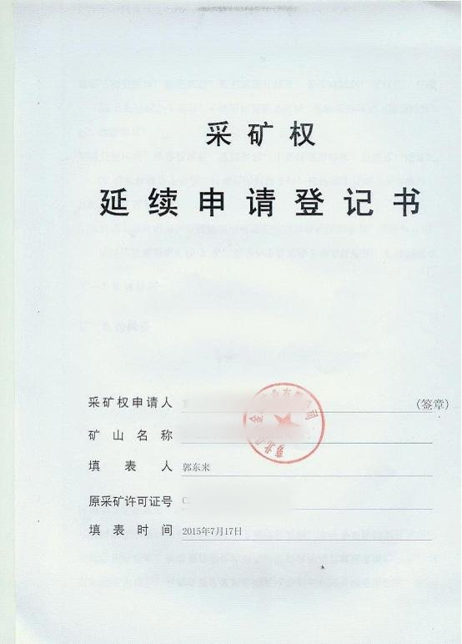

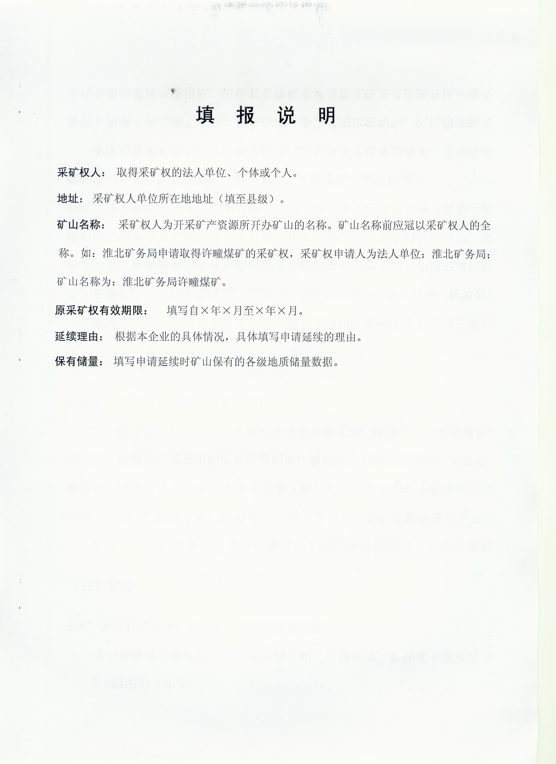

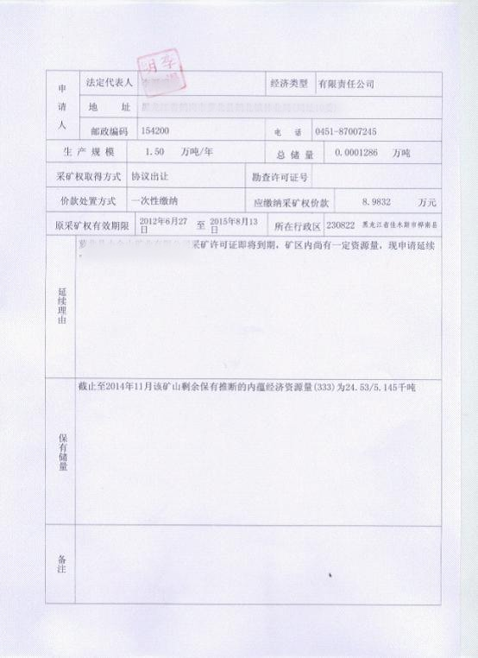

二、原采矿许可证正、副本

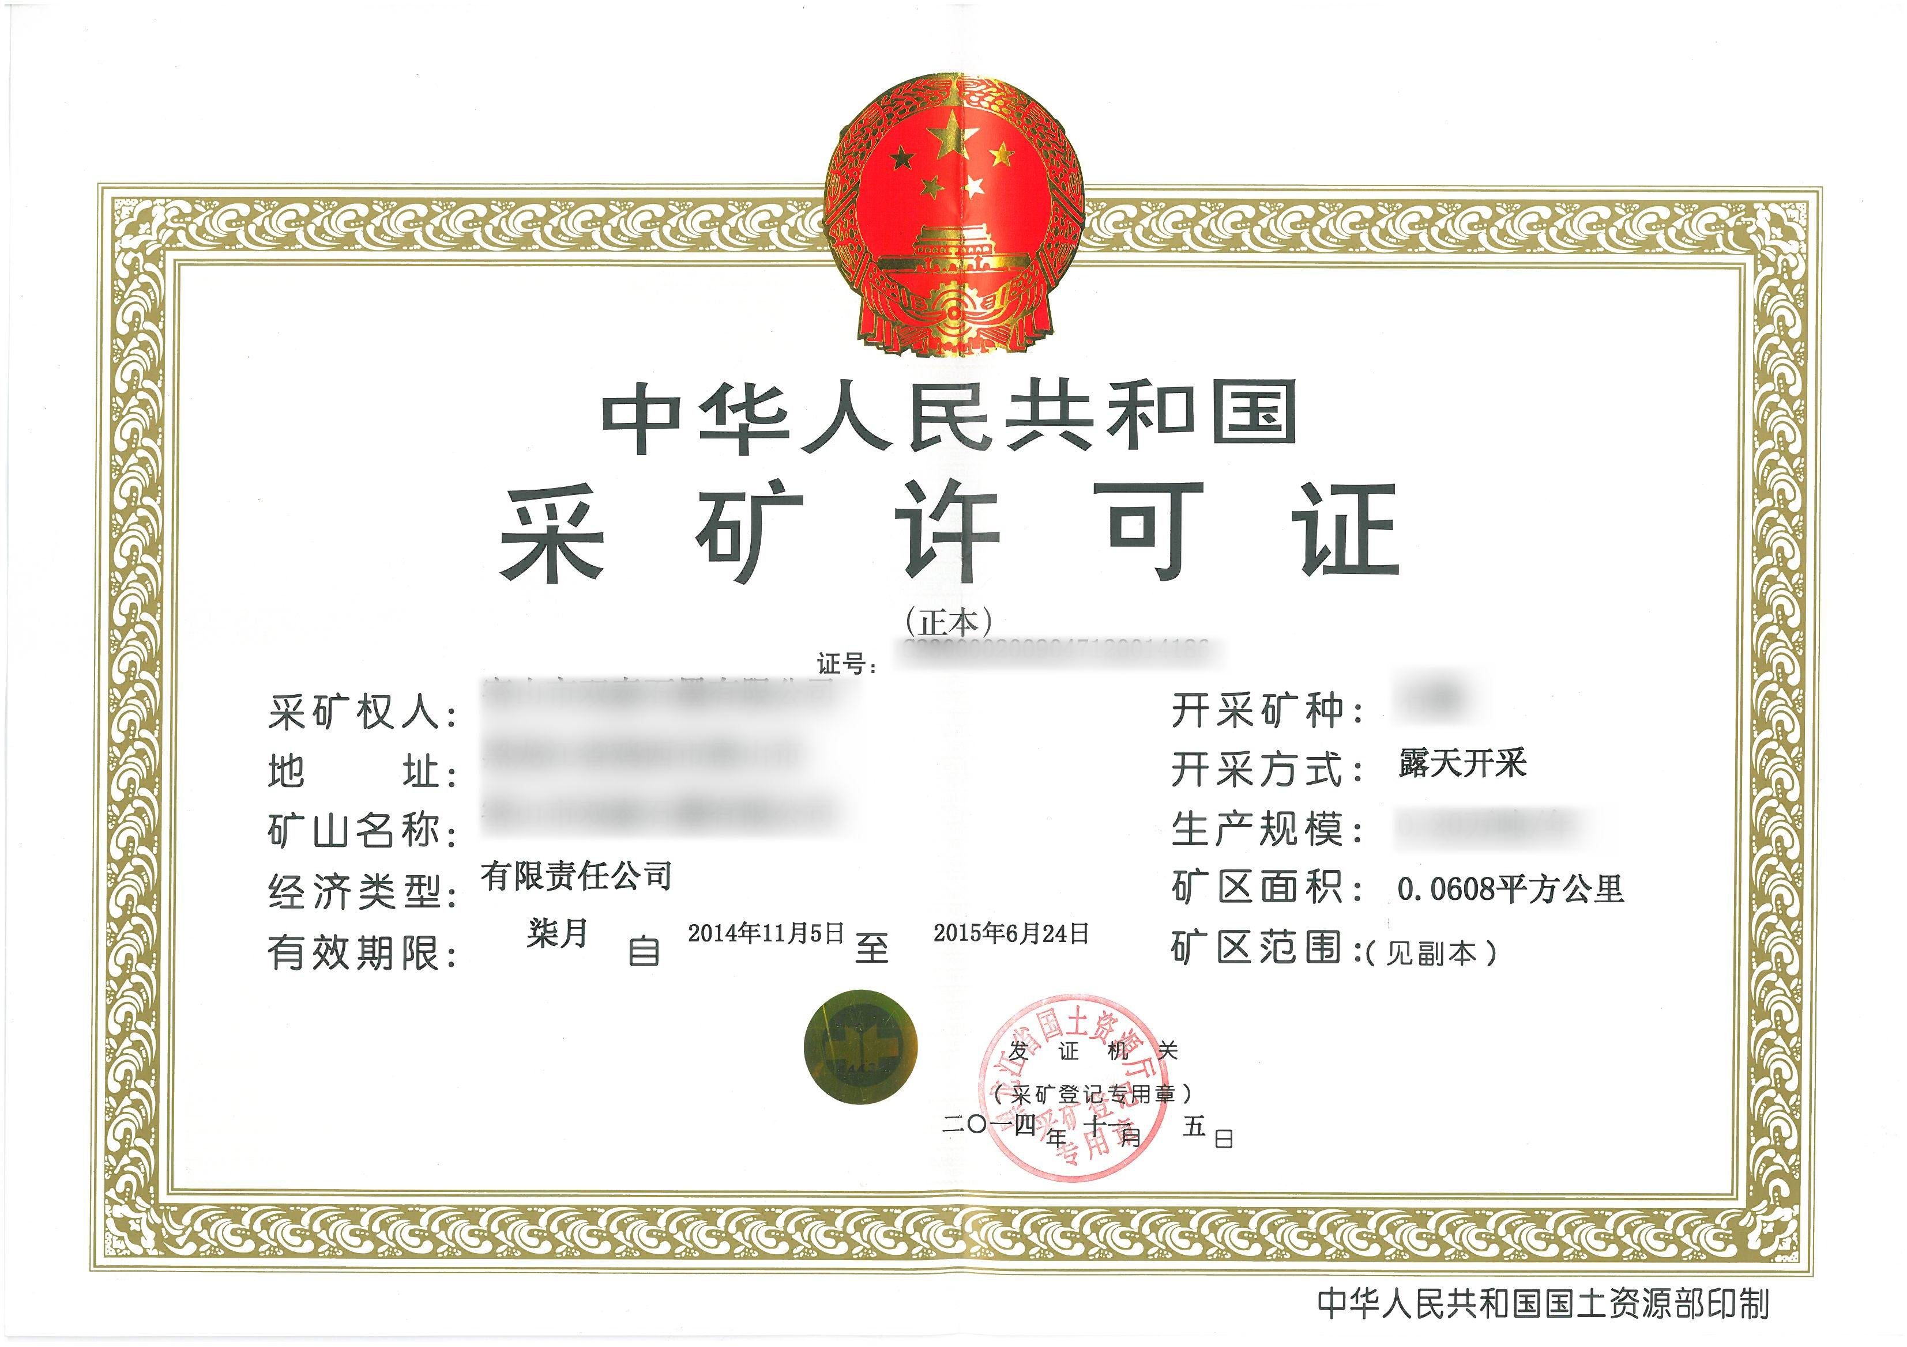

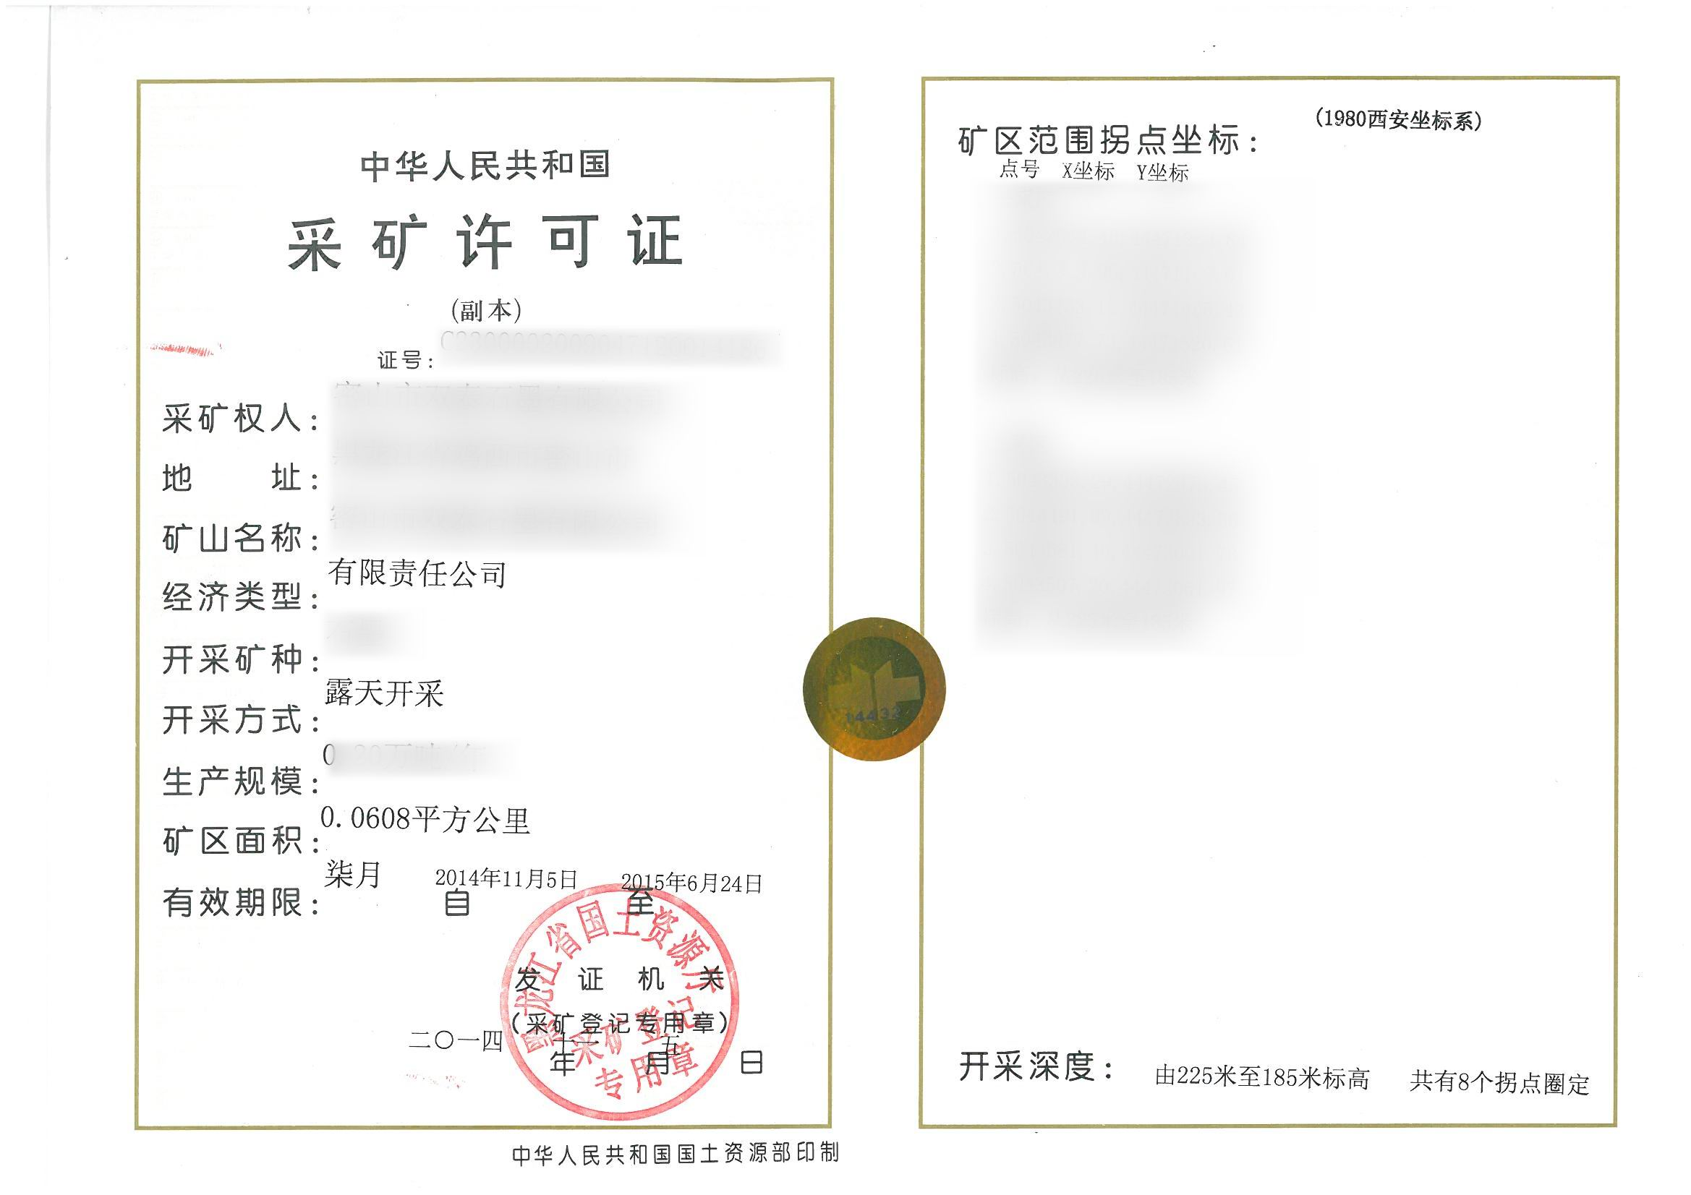

三、营业执照正副本及法人身份证原件
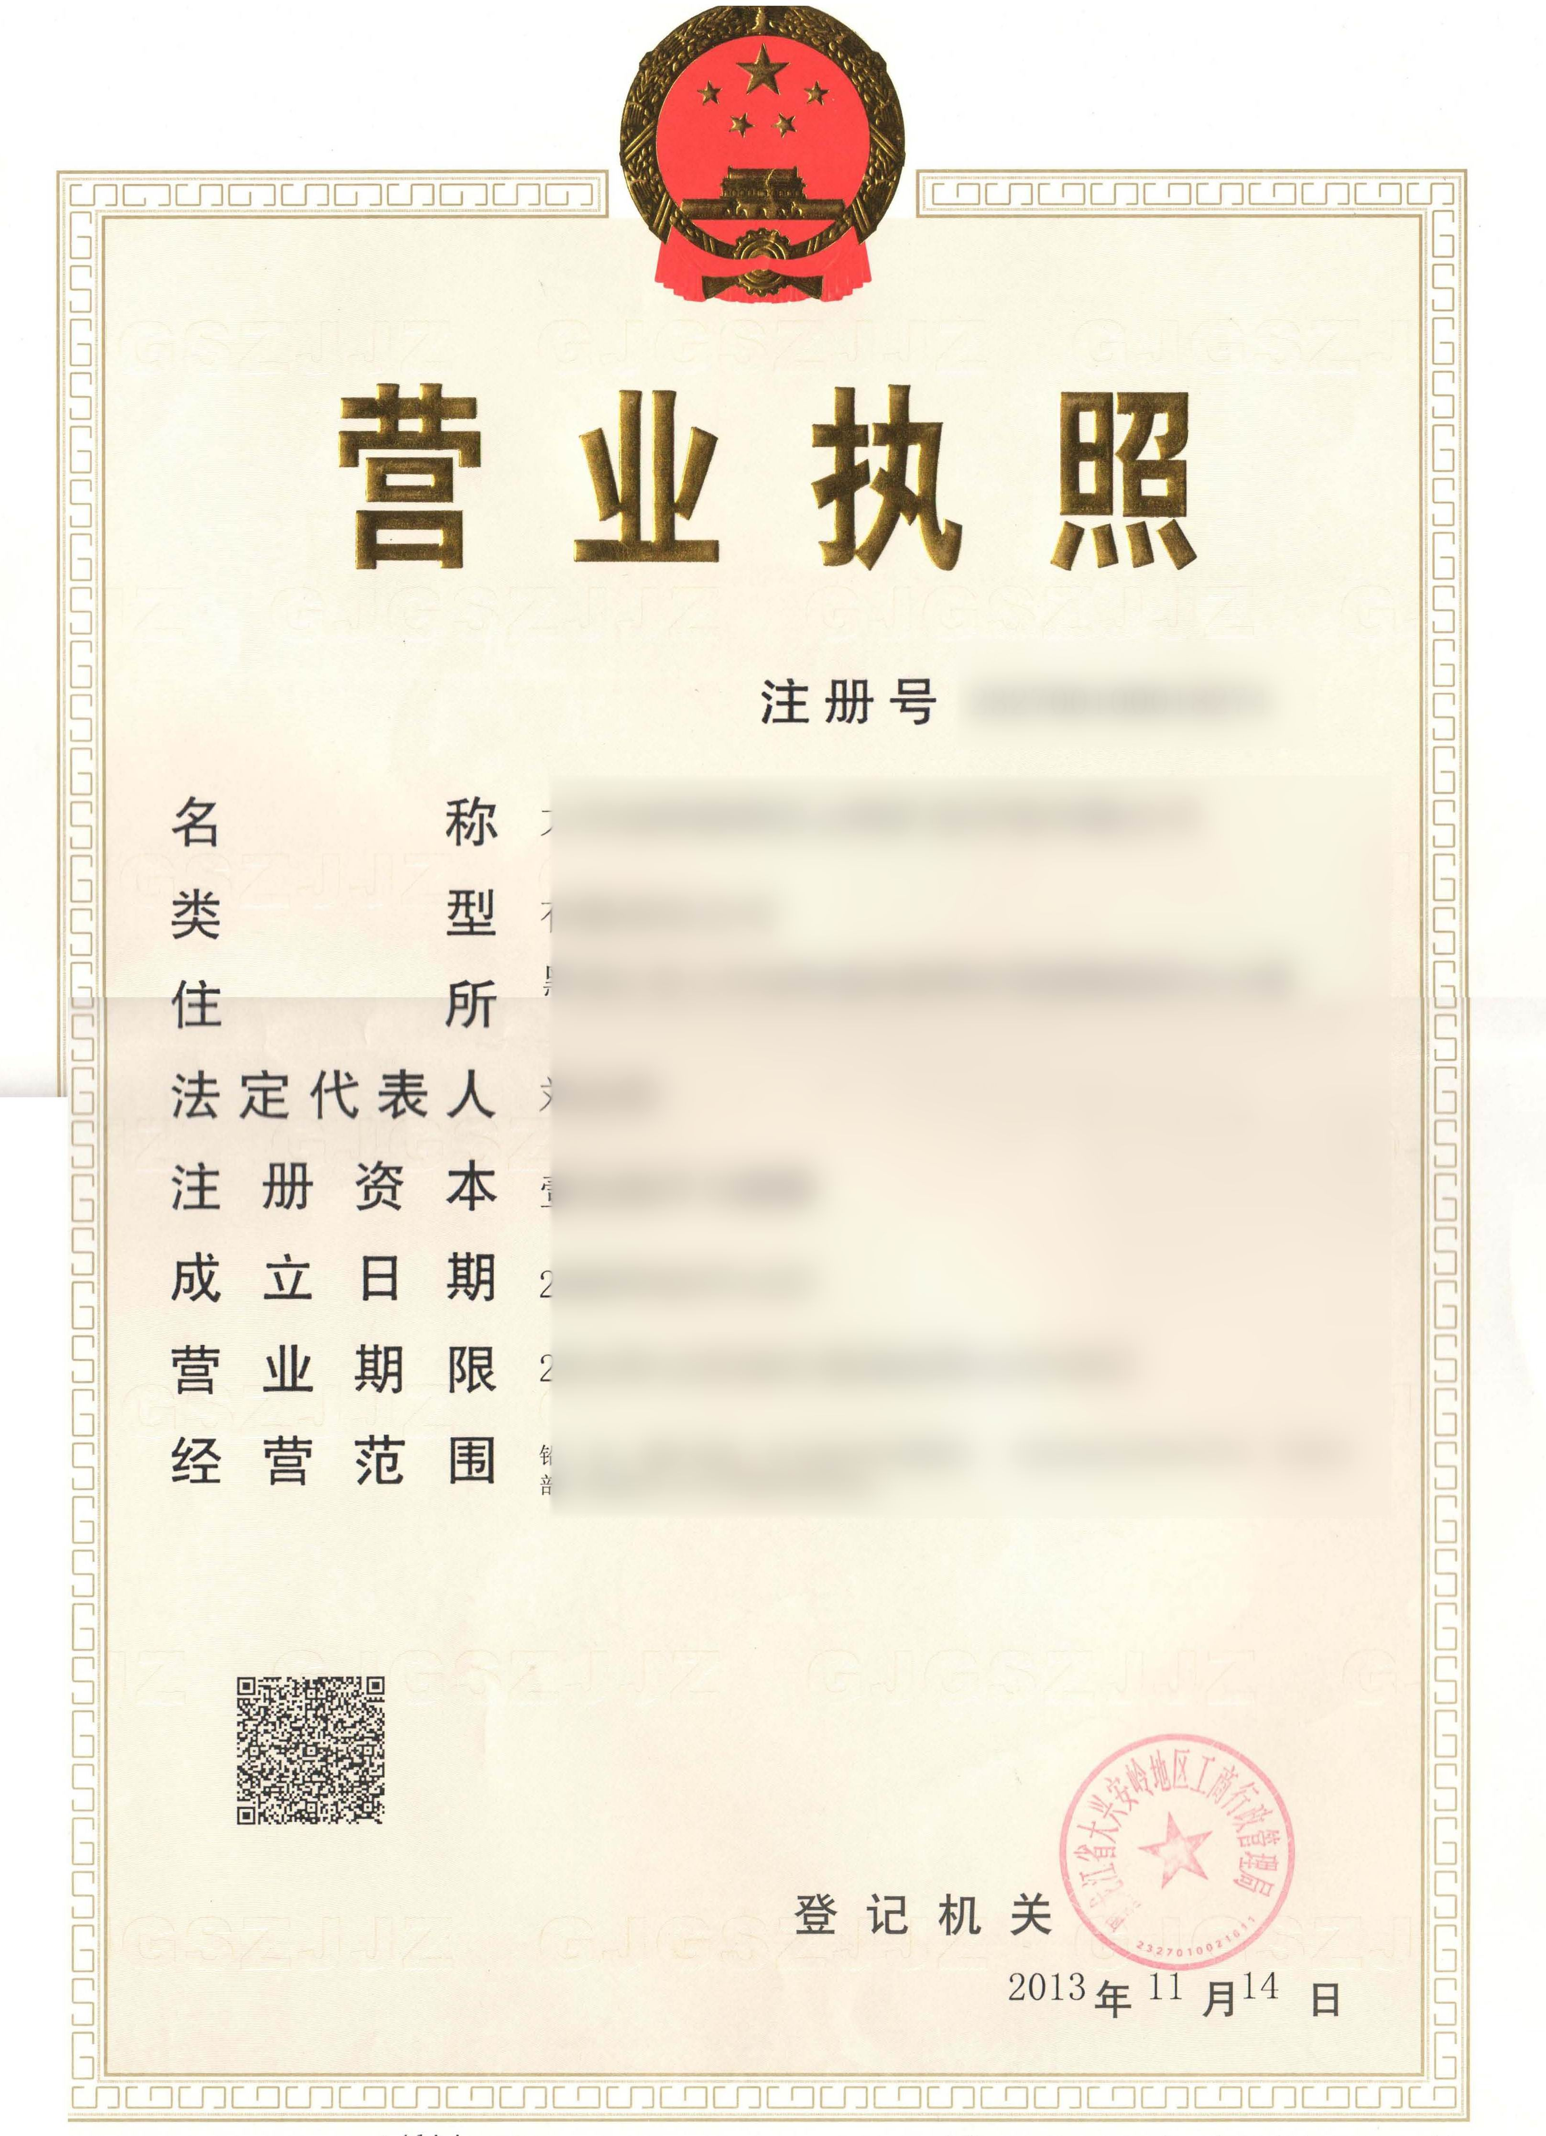

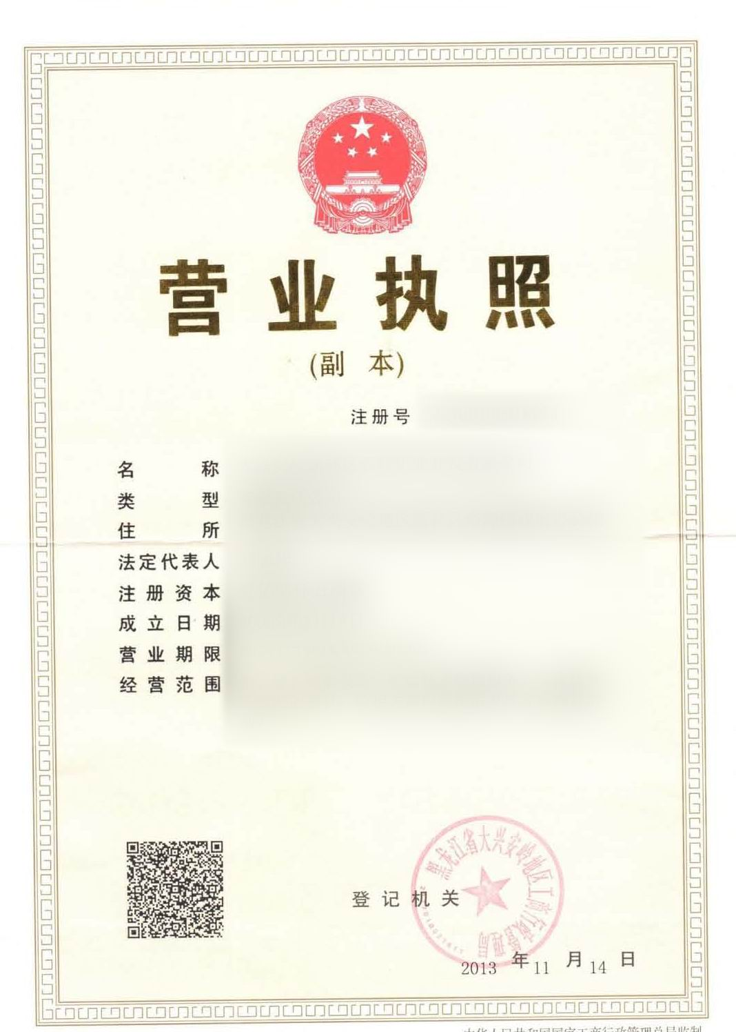

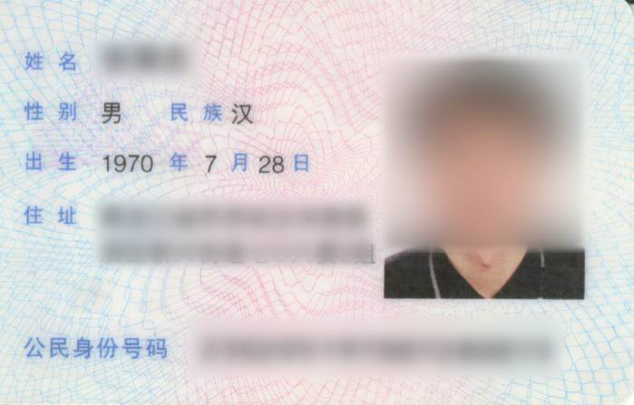



四、煤炭采矿权延续登记实地核查表
矿山基础信息 | 采矿权人 |  |  |  |  |  |  | 矿山名称
矿山基础信息 | 采矿许可证号 |  |  |  |  |  |  |  |  |  |  |  |  | 有效期限
矿山基础信息 | 法定人代表 |  |  |  |  | 与数据库是否一致 |  |  |  |  |  |  |  | 经济类型 |  |  |  |  |  | 生产规模
矿山基础信息 | 开采煤层 |  |  |  |  |  |  | 矿区面积 |  |  |  |  |  | 平方公里
矿山基础信息 | 登记资源储量 |  |  |  |  | 万吨 |  | 评审备案文号
矿山基础信息 | 剩余资源储量 |  |  |  |  | 万吨 |  | 截止日期 |  |  |  |  |  |  |  |  |  | 动态监测文号
矿山基础信息 | 价款评估金额 |  |  |  |  | 万元 |  | 评估备案文号
矿山基础信息 | 已缴纳价款 |  |  |  |  | 万元 |  | 分期方案 |  |  |  |  |  | 第一期
矿山基础信息 | 剩余价款 |  |  |  |  | 万元 |  |  |  |  |  |  |  | 第二期
矿山基础信息 | 是否按分期方案缴纳价款 |  |  |  |  |  |  |  |  |  |  |  |  | 第三期
矿山基础信息 | 矿山重叠情况
矿山基础信息 | 重叠矿山安全有无影响 |  |  |  |  |  | 认证机关 |  |  |  |  |  |  |  |  |  |  |  | 文号
履行法定义务情况 | 矿产资源开发利用水平
履行法定义务情况 | 是否按时报送年报 |  |  |  |  | 数据是否真实 |  |  |  |  |  |  |  |  | 矿权权属有无争议
履行法定义务情况 | 是否缴纳矿山地质环境保证金 |  |  |  |  |  |  |  |  |  |  |  |  |  | 缴纳金额 |  |  |  |  |  | 万元
履行法定义务情况 | 有无越界  开采行为 |  |  | 处理  情况 |  |  |  |  |  | 处理  机关 |  |  |  |  |  |  |  |  | 处理  文号
履行法定义务情况 | 矿产资源补偿费是否缴纳 |  |  |  |  |  |  |  |  | 缴纳金额 |  |  |  |  | 万元
履行法定义务情况 | 采矿权使用费是否缴纳 |  |  |  |  |  |  |  |  | 缴纳金额 |  |  |  |  | 万元
履行法定义务情况 | 省煤矿安全整治整合领导小组是否审核通过 |  |  |  |  |  |  |  |  |  |  |  |  |  | 文号
市  ︵地  ︶  国  土  局 | 调查人： 复核人： 主管局长： （单位公章）
注：有其它特殊情况另附说明。

